Министерство образования Республики Беларусь
Учреждение образования «Белорусский государственный технологический университет»

Факультет информационных технологий
Кафедра программной инженерии
Специальность 6-05-0612-01 Программная инженерия
Дисциплина Объектно-ориентированные технологии программирования и стандарты проектирования

Отчёт по лабораторной работе №8
по теме «Лямбда-выражения»
Вариант 5

Выполнил:
Зырянов Дмитрий Николаевич
Студент 2 курса группы 6

Преподаватель:
Белодед Николай Иванович

Минск, 2026
Содержание
Цель 2
Краткие теоретические сведения 2
Примеры решения типовых задач 7
Индивидуальные задания 11
Задачи повышенной трудности 13
Задача 1. Комбинирование предикатов 13
Задача 2. Анализатор текста 14
Задача 3. Конвейер обработки данных 16
Ответы на вопросы для самоконтроля 18

Цель
Изучить синтаксис и применение лямбда-выражений в C#. Освоить использование лямбда-выражений с делегатами Func, Action, Predicate. Научиться применять лямбда-выражения для фильтрации, сортировки и преобразования массивов.

Краткие теоретические сведения
Лямбда-выражение — это анонимная функция, которая представляет собой блок кода, который может быть передан как аргумент или сохранен для последующего выполнения. Лямбда-выражения позволяют писать краткий и выразительный код, особенно при работе с массивами и коллекциями.
Синтаксис лямбда-выражений
Лямбда-выражения используют оператор => (читается как "переходит в" или "такой, что"):
// Простейшая форма: параметр => выражение
using System;

x => x * x

// Несколько параметров: (параметры) => выражение
(x, y) => x + y

// Без параметров: () => выражение
() => DateTime.Now

// С блоком операторов: (параметры) => { операторы; }
(x, y) =>
{
int sum = x + y;
Console.WriteLine(sum);
return sum;
}
Типы параметров можно указывать явно или опускать — компилятор выведет их автоматически:
(int x, int y) => x + y // Явное указание типов
(x, y) => x + y // Типы выводятся автоматически
Лямбда-выражения могут использовать переменные из внешнего контекста. Это называется замыканием (closure):
using System;

int factor = 10;
Func<int, int> multiply = x => x * factor; // factor захватывается

Console.WriteLine(multiply(5)); // 50

factor = 20; // Изменение factor влияет на результат
Console.WriteLine(multiply(5)); // 100
Переменная factor захватывается лямбда-выражением и продолжает существовать даже после выхода из области видимости. Изменение захваченной переменной отражается на результате.
Встроенные делегаты для лямбда-выражений
.NET предоставляет три основных встроенных делегата для работы с лямбда-выражениями:
1. Делегат Action
Action представляет метод, который не возвращает значение (void). Может принимать до 16 параметров.
// Action без параметров
Action greet = () => Console.WriteLine("Привет!");
greet();

// Action с одним параметром
Action<string> print = message => Console.WriteLine(message);
print("Hello");

// Action с двумя параметрами
Action<int, int> printSum = (a, b) => Console.WriteLine(a + b);
printSum(5, 3); // 8
2. Делегат Func
Func представляет метод, который возвращает значение. Последний тип в угловых скобках — тип возвращаемого значения.
// Func без параметров, возвращает int
Func<int> getRandom = () => new Random().Next(1, 100);
int r = getRandom();

// Func с одним параметром, возвращает int
Func<int, int> square = x => x * x;
Console.WriteLine(square(5)); // 25

// Func с двумя параметрами, возвращает int
Func<int, int, int> sum = (a, b) => a + b;
Console.WriteLine(sum(10, 20)); // 30

// Func с параметрами разных типов
Func<string, int, string> repeat = (s, count) =>
{
string result = "";
for (int i = 0; i < count; i++)
result += s;
return result;
};
Console.WriteLine(repeat("Ha", 3)); // HaHaHa
3. Делегат Predicate
Predicate представляет метод, который принимает один параметр и возвращает bool. Используется для проверки условий.
// Predicate для проверки четности
Predicate<int> isEven = x => x % 2 == 0;
Console.WriteLine(isEven(4)); // True
Console.WriteLine(isEven(5)); // False

// Predicate для проверки длины строки
Predicate<string> isLong = s => s.Length > 5;
Console.WriteLine(isLong("Hello")); // False
Console.WriteLine(isLong("Hello World")); // True
Сравнение делегатов:
Делегат | Возвращает | Параметры | Применение
Action | void | 0-16 | Выполнение действия
Func | TResult | 0-16 | Вычисление значения
Predicate | bool | 1 | Проверка условия
Применение лямбда-выражений с массивами
Класс Array предоставляет статические методы, которые принимают делегаты и отлично работают с лямбда-выражениями:
1. Фильтрация массива (Array.FindAll)
Метод FindAll возвращает новый массив, содержащий все элементы, удовлетворяющие условию:
int[] numbers = { 1, 2, 3, 4, 5, 6, 7, 8, 9, 10 };

// Найти все четные числа
int[] evenNumbers = Array.FindAll(numbers, x => x % 2 == 0);
Console.WriteLine(string.Join(", ", evenNumbers)); // 2, 4, 6, 8, 10

// Найти все числа больше 5
int[] greaterThanFive = Array.FindAll(numbers, x => x > 5);
Console.WriteLine(string.Join(", ", greaterThanFive)); // 6, 7, 8, 9, 10

// Найти все числа в диапазоне [3, 7]
int[] inRange = Array.FindAll(numbers, x => x >= 3 && x <= 7);
Console.WriteLine(string.Join(", ", inRange)); // 3, 4, 5, 6, 7
2.Поиск первого/последнего элемента (Array.Find, Array.FindLast)
Эти методы возвращают первый или последний элемент, удовлетворяющий условию:
int[] numbers = { 1, 2, 3, 4, 5, 6, 7, 8, 9, 10 };

// Найти первое четное число
int firstEven = Array.Find(numbers, x => x % 2 == 0);
Console.WriteLine(firstEven); // 2

// Найти последнее четное число
int lastEven = Array.FindLast(numbers, x => x % 2 == 0);
Console.WriteLine(lastEven); // 10

// Найти первое число больше 5
int firstGreater = Array.Find(numbers, x => x > 5);
Console.WriteLine(firstGreater); // 6
3.Проверка существования (Array.Exists)
Метод Exists проверяет, есть ли в массиве хотя бы один элемент, удовлетворяющий условию:
int[] numbers = { 1, 2, 3, 4, 5, 6, 7, 8, 9, 10 };

// Проверить, есть ли четные числа
bool hasEven = Array.Exists(numbers, x => x % 2 == 0);
Console.WriteLine(hasEven); // True

// Проверить, есть ли числа больше 20
bool hasGreater = Array.Exists(numbers, x => x > 20);
Console.WriteLine(hasGreater); // False

// Проверить, есть ли отрицательные числа
bool hasNegative = Array.Exists(numbers, x => x < 0);
Console.WriteLine(hasNegative); // False
4. Проверка всех элементов (Array.TrueForAll)
Метод TrueForAll проверяет, удовлетворяют ли все элементы массива условию:
int[] numbers = { 1, 2, 3, 4, 5, 6, 7, 8, 9, 10 };

// Проверить, все ли числа положительные
bool allPositive = Array.TrueForAll(numbers, x => x > 0);
Console.WriteLine(allPositive); // True

// Проверить, все ли числа четные
bool allEven = Array.TrueForAll(numbers, x => x % 2 == 0);
Console.WriteLine(allEven); // False

// Проверить, все ли числа меньше 20
bool allLessThan20 = Array.TrueForAll(numbers, x => x < 20);
Console.WriteLine(allLessThan20); // True
5. Преобразование элементов (Array.ConvertAll)
Метод ConvertAll создает новый массив, применяя к каждому элементу функцию преобразования:
int[] numbers = { 1, 2, 3, 4, 5 };

// Преобразовать числа в их квадраты
int[] squares = Array.ConvertAll(numbers, x => x * x);
Console.WriteLine(string.Join(", ", squares)); // 1, 4, 9, 16, 25

// Преобразовать числа в строки
string[] strings = Array.ConvertAll(numbers, x => $"Число: {x}");
Console.WriteLine(string.Join(", ", strings)); // Число: 1, Число: 2, Число: 3, Число: 4, Число: 5

// Преобразовать числа в их четность
bool[] isEven = Array.ConvertAll(numbers, x => x % 2 == 0);
Console.WriteLine(string.Join(", ", isEven)); // False, True, False, True, False
6.Сортировка с пользовательским сравнением (Array.Sort)
Метод Sort может принимать лямбда-выражение для задания порядка сортировки:
int[] numbers = { 5, 2, 8, 1, 9, 3, 7, 4, 6, 0 };

// Сортировка по убыванию
Array.Sort(numbers, (a, b) => b.CompareTo(a));
Console.WriteLine(string.Join(", ", numbers)); // 9, 8, 7, 6, 5, 4, 3, 2, 1, 0

// Сортировка по модулю числа
int[] absNumbers = { -5, 2, -8, 1, -9, 3, -7, 4, -6, 0 };
Array.Sort(absNumbers, (a, b) => Math.Abs(a).CompareTo(Math.Abs(b)));
Console.WriteLine(string.Join(", ", absNumbers)); // 0, 1, 2, 3, 4, -5, -6, -7, -8, -9

// Сортировка с условием (сначала четные, потом нечетные)
int[] mixedNumbers = { 5, 2, 8, 1, 9, 3, 7, 4, 6, 0 };
Array.Sort(mixedNumbers, (a, b) =>
{
if (a % 2 == 0 && b % 2 != 0) return -1; // четные вперед
if (a % 2 != 0 && b % 2 == 0) return 1; // нечетные назад
return a.CompareTo(b); // внутри групп - по возрастанию
});
Console.WriteLine(string.Join(", ", mixedNumbers)); // 0, 2, 4, 6, 8, 1, 3, 5, 7, 9
7.Поиск индексов (Array.FindIndex, Array.FindLastIndex)
Эти методы возвращают индекс первого или последнего элемента, удовлетворяющего условию:
int[] numbers = { 1, 2, 3, 4, 5, 6, 7, 8, 9, 10 };

// Найти индекс первого четного числа
int firstEvenIndex = Array.FindIndex(numbers, x => x % 2 == 0);
Console.WriteLine(firstEvenIndex); // 1 (значение 2)

// Найти индекс последнего четного числа
int lastEvenIndex = Array.FindLastIndex(numbers, x => x % 2 == 0);
Console.WriteLine(lastEvenIndex); // 9 (значение 10)

// Найти индекс первого числа больше 5, начиная с индекса 3
int indexFrom = Array.FindIndex(numbers, 3, x => x > 5);
Console.WriteLine(indexFrom); // 5 (значение 6)
Преимущества лямбда-выражений:
- Краткость — меньше кода для простых операций
- Читаемость — код становится более выразительным
- Локализация — логика находится прямо в месте использования
- Замыкания — доступ к контексту без лишних параметров
Ограничения лямбда-выражений
- Не могут содержать операторы goto, break, continue вне блока
- Не могут использовать ref и out параметры
- Не могут быть обобщенными
- Не могут использоваться в небезопасном коде

Примеры решения типовых задач
Задача 1: Фильтрация и преобразование массива
Создать массив целых чисел. Используя лямбда-выражения, найти все четные числа, возвести их в квадрат и вывести результат. Затем найти все числа больше среднего арифметического.
Код решения:
using System;

class Program
{
static void Main()
{
// Исходный массив
int[] numbers = { 4, 7, 12, 5, 8, 3, 10, 15, 6, 9 };

Console.WriteLine("Исходный массив: " + string.Join(", ", numbers));
Console.WriteLine();

// Задание 1: Четные числа и их квадраты

// Находим все четные числа
int[] evenNumbers = Array.FindAll(numbers, x => x % 2 == 0);
Console.WriteLine("Четные числа: " + string.Join(", ", evenNumbers));

// Преобразуем четные числа в их квадраты
int[] evenSquares = Array.ConvertAll(evenNumbers, x => x * x);
Console.WriteLine("Квадраты четных чисел: " + string.Join(", ", evenSquares));

// Можно сделать в одну строку
int[] result = Array.ConvertAll(
Array.FindAll(numbers, x => x % 2 == 0),
x => x * x
);
Console.WriteLine("Результат (одной строкой): " + string.Join(", ", result));

Console.WriteLine();

// Задание 2: Числа больше среднего арифметического

// Вычисляем среднее арифметическое
double sum = 0;
foreach (int num in numbers)
sum += num;
double average = sum / numbers.Length;
Console.WriteLine($"Среднее арифметическое: {average:F2}");

// Находим числа больше среднего
int[] aboveAverage = Array.FindAll(numbers, x => x > average);
Console.WriteLine("Числа больше среднего: " + string.Join(", ", aboveAverage));

// Дополнительно: числа в заданном диапазоне
int[] inRange = Array.FindAll(numbers, x => x >= 5 && x <= 10);
Console.WriteLine("Числа в диапазоне [5, 10]: " + string.Join(", ", inRange));

Console.WriteLine();

// Дополнительно: сортировка по убыванию
int[] sortedDesc = (int[])numbers.Clone();
Array.Sort(sortedDesc, (a, b) => b.CompareTo(a));
Console.WriteLine("Массив по убыванию: " + string.Join(", ", sortedDesc));
}
}
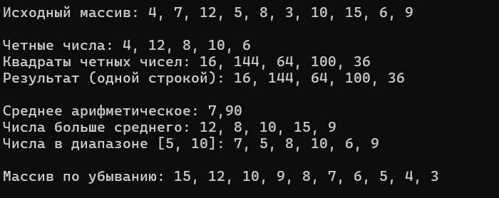
Задача 2: Работа с пользовательским типом данных
Создайте массив структур Student с полями: Name (имя), Age (возраст), Grade (средний балл). Используя лямбда-выражения, выполните следующие операции:
- Найдите всех студентов, у которых средний балл выше 4.0
- Найдите самого молодого студента
- Преобразуйте массив в массив строк с информацией о студентах
- Отсортируйте студентов по убыванию среднего балла
Код решения:
using System;

public struct Student
{
public string Name;
public int Age;
public double Grade;

public Student(string name, int age, double grade)
{
Name = name;
Age = age;
Grade = grade;
}

public override string ToString()
{
return $"{Name} (возраст: {Age}, балл: {Grade:F2})";
}
}

class Program
{
static void Main()
{
// Создаем массив студентов
Student[] students = new Student[]
{
new Student("Иванов Иван", 19, 4.5),
new Student("Петрова Анна", 18, 4.8),
new Student("Сидоров Петр", 20, 3.9),
new Student("Козлова Мария", 19, 4.2),
new Student("Смирнов Алексей", 21, 4.7),
new Student("Новикова Елена", 18, 3.5)
};

Console.WriteLine("Исходный список студентов:");
foreach (Student s in students)
Console.WriteLine($" {s}");
Console.WriteLine();

// 1. Находим студентов с баллом выше 4.0
Student[] excellentStudents = Array.FindAll(students, s => s.Grade > 4.0);
Console.WriteLine($"Студенты с баллом выше 4.0 (найдено: {excellentStudents.Length}):");
foreach (Student s in excellentStudents)
Console.WriteLine($" {s}");
Console.WriteLine();

// 2. Находим самого молодого студента
Student youngest = students[0];
for (int i = 1; i < students.Length; i++)
{
if (students[i].Age < youngest.Age)
youngest = students[i];
}
Console.WriteLine($"Самый молодой студент: {youngest}");
Console.WriteLine();

// Используем Array.Find с лямбда-выражением для поиска по условию
Student foundStudent = Array.Find(students, s => s.Name == "Козлова Мария");
if (foundStudent.Name != null)
Console.WriteLine($"Найден студент по имени: {foundStudent}");
else
Console.WriteLine("Студент не найден");
Console.WriteLine();

// 3. Преобразуем массив студентов в массив строк с краткой информацией
string[] studentInfo = Array.ConvertAll(students, s => $"{s.Name} - {s.Grade:F2}");
Console.WriteLine("Краткая информация о студентах:");
foreach (string info in studentInfo)
Console.WriteLine($" {info}");
Console.WriteLine();

// 4. Сортируем студентов по убыванию среднего балла
Student[] sortedByGrade = (Student[])students.Clone();
Array.Sort(sortedByGrade, (a, b) => b.Grade.CompareTo(a.Grade));

Console.WriteLine("Студенты, отсортированные по убыванию балла:");
foreach (Student s in sortedByGrade)
Console.WriteLine($" {s}");
Console.WriteLine();

// Дополнительно: комбинируем операции
// Находим студентов старше 19 лет с баллом выше 4.0
Student[] filtered = Array.FindAll(students, s => s.Age > 19 && s.Grade > 4.0);
Console.WriteLine($"Студенты старше 19 лет с баллом выше 4.0 (найдено: {filtered.Length}):");
foreach (Student s in filtered)
Console.WriteLine($" {s}");
Console.WriteLine();

// Проверяем, все ли студенты старше 18 лет
bool allAdults = Array.TrueForAll(students, s => s.Age >= 18);
Console.WriteLine($"Все студенты старше 18 лет? {allAdults}");

// Проверяем, есть ли студенты с баллом 5.0
bool hasPerfect = Array.Exists(students, s => s.Grade == 5.0);
Console.WriteLine($"Есть студенты с баллом 5.0? {hasPerfect}");
}
}
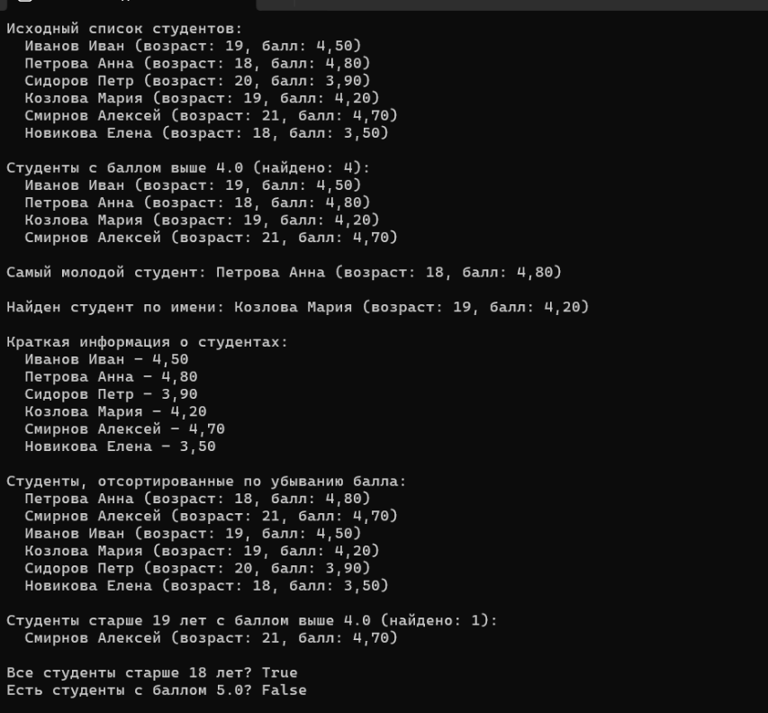

Индивидуальные задания
5 | 1. Дан массив целых чисел от -20 до 20. Используя лямбда-выражение с Array.FindAll, найдите все отрицательные числа. Используя Array.ConvertAll, замените их на их абсолютные значения. Выведите исходный и преобразованный массивы.  2. Создайте Predicate<int> для проверки, является ли число степенью двойки (1, 2, 4, 8, 16...). Используйте его с Array.Exists для проверки наличия таких чисел в массиве.

using System;

internal class Program
{
private static void Main()
{
int[] numbers = { 12, -7, 0, -20, 5, 16, -3, 8, -15, 20, -1, 4 };
Console.WriteLine("Исходный массив: " + string.Join(", ", numbers));

int[] negatives = Array.FindAll(numbers, x => x < 0);
Console.WriteLine("Отрицательные числа: " + string.Join(", ", negatives));

int[] absolute = Array.ConvertAll(negatives, x => Math.Abs(x));
Console.WriteLine("Их модули: " + string.Join(", ", absolute));

int[] converted = Array.ConvertAll(numbers, x => x < 0 ? Math.Abs(x) : x);
Console.WriteLine("Преобразованный массив: " + string.Join(", ", converted));

Predicate<int> isPowerOfTwo = x =>
{
if (x <= 0) return false;
while (x % 2 == 0)
{
x = x / 2;
}
return x == 1;
};

int[] test = { 1, 6, 8, 12, 64, 100 };
foreach (int x in test)
{
Console.WriteLine($"{x,3} - степень двойки? {isPowerOfTwo(x)}");
}

Console.WriteLine();
Console.WriteLine("Исходный массив: " + string.Join(", ", numbers));
bool hasPower = Array.Exists(numbers, isPowerOfTwo);
Console.WriteLine($"Есть степени двойки? {hasPower}");
Console.WriteLine("Найденные степени двойки: " + string.Join(", ", Array.FindAll(numbers, isPowerOfTwo)));

int[] odd = { 3, 5, 7, -8, 0 };
Console.WriteLine($"\nМассив {string.Join(", ", odd)}: есть степени двойки? {Array.Exists(odd, isPowerOfTwo)}");
}
}

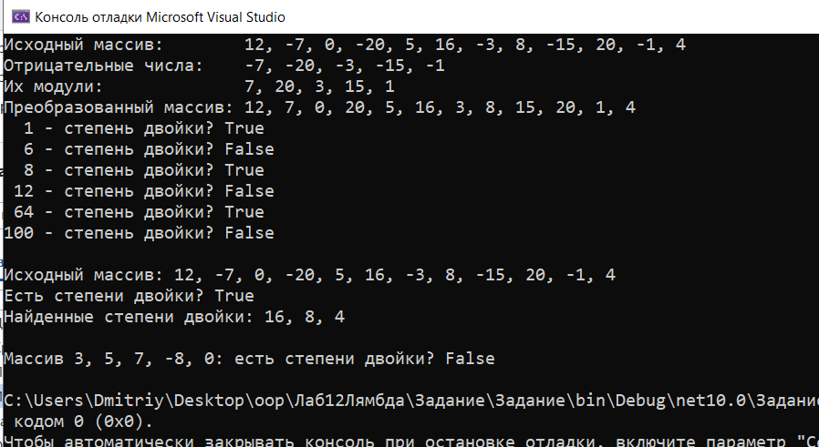

Задачи повышенной трудности

Задача 1. Комбинирование предикатов
Разработайте класс PredicateComposer<T>, который позволяет комбинировать предикаты с помощью методов And, Or, Not. Каждый метод должен принимать лямбда-выражение и возвращать новый композер. Реализуйте метод Build, возвращающий итоговый Predicate<T>. Пример использования: composer.And(x => x > 5).Or(x => x < 0).Not().Build().
using System;

// Комбинирует предикаты: каждый метод возвращает НОВЫЙ композер
internal class PredicateComposer<T>
{
private Predicate<T> current;

// Начальное условие - «всегда true»
public PredicateComposer() : this(x => true) { }

private PredicateComposer(Predicate<T> predicate)
{
current = predicate;
}

public PredicateComposer<T> And(Predicate<T> other)
{
Predicate<T> prev = current;
return new PredicateComposer<T>(x => prev(x) && other(x));
}

public PredicateComposer<T> Or(Predicate<T> other)
{
Predicate<T> prev = current;
return new PredicateComposer<T>(x => prev(x) || other(x));
}

public PredicateComposer<T> Not()
{
Predicate<T> prev = current;
return new PredicateComposer<T>(x => !prev(x));
}

public Predicate<T> Build()
{
return current;
}
}

internal class Program
{
private static void Main()
{
int[] numbers = { -4, -1, 0, 3, 5, 6, 9, 12 };
Console.WriteLine("Массив: " + string.Join(", ", numbers));

// Пример из задания: НЕ (x > 5 ИЛИ x < 0) => 0 <= x <= 5
Predicate<int> p1 = new PredicateComposer<int>()
.And(x => x > 5)
.Or(x => x < 0)
.Not()
.Build();
Console.WriteLine("not (x > 5 or x < 0): " + string.Join(", ", Array.FindAll(numbers, p1)));

// Чётные и положительные
Predicate<int> p2 = new PredicateComposer<int>()
.And(x => x % 2 == 0)
.And(x => x > 0)
.Build();
Console.WriteLine("чётные и > 0: " + string.Join(", ", Array.FindAll(numbers, p2)));

// То же для строк
string[] words = { "кот", "Москва", "дом", "Волга", "лес" };
Predicate<string> p3 = new PredicateComposer<string>()
.And(s => s.Length > 3)
.Or(s => s.StartsWith("д"))
.Build();
Console.WriteLine("\nСлова: " + string.Join(", ", words));
Console.WriteLine("длина > 3 или начинается с 'д': " + string.Join(", ", Array.FindAll(words, p3)));
}
}

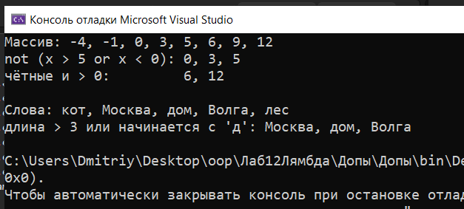

Задача 2. Анализатор текста
Разработайте класс TextAnalyzer, который принимает массив строк и набор лямбда-выражений для анализа. Реализуйте методы: AddRule(string name, Predicate<string> rule) — добавляет правило для проверки строк; CountSatisfying() — возвращает количество строк, удовлетворяющих каждому правилу; FindFirstSatisfying(string ruleName) — находит первую строку, удовлетворяющую правилу; Transform(Func<string, string> transformer) — преобразует все строки. Примеры правил: длина больше 10, содержит букву 'а', начинается с заглавной, является палиндромом.
using System;
using System.Collections.Generic;

internal class TextAnalyzer
{
private string[] lines;
private Dictionary<string, Predicate<string>> rules = new Dictionary<string, Predicate<string>>();

public TextAnalyzer(string[] lines)
{
this.lines = lines;
}

// Добавить правило проверки строк
public void AddRule(string name, Predicate<string> rule)
{
rules[name] = rule;
}

// Сколько строк удовлетворяет каждому правилу
public void CountSatisfying()
{
foreach (KeyValuePair<string, Predicate<string>> rule in rules)
{
int count = Array.FindAll(lines, rule.Value).Length;
Console.WriteLine($" {rule.Key}: {count}");
}
}

// Первая строка, удовлетворяющая правилу
public string? FindFirstSatisfying(string ruleName)
{
return Array.Find(lines, rules[ruleName]);
}

// Преобразование всех строк
public void Transform(Func<string, string> transformer)
{
lines = Array.ConvertAll(lines, s => transformer(s));
}

public void Print()
{
foreach (string s in lines) Console.WriteLine($" {s}");
}
}

internal class Program
{
private static void Main()
{
string[] text = { "Анна", "казак", "Солнечный день", "шалаш", "Привет мир", "ok" };
TextAnalyzer analyzer = new TextAnalyzer(text);

analyzer.AddRule("Длина больше 10", s => s.Length > 10);
analyzer.AddRule("Содержит 'а'", s => s.ToLower().Contains('а'));
analyzer.AddRule("С заглавной буквы", s => s.Length > 0 && char.IsUpper(s[0]));
analyzer.AddRule("Палиндром", s =>
{
string lower = s.ToLower();
char[] arr = lower.ToCharArray();
Array.Reverse(arr);
return lower == new string(arr);
});

Console.WriteLine("Строки:");
analyzer.Print();

Console.WriteLine("\nКоличество строк по правилам:");
analyzer.CountSatisfying();

Console.WriteLine("\nПервая строка-палиндром: " + analyzer.FindFirstSatisfying("Палиндром"));
Console.WriteLine("Первая длинная строка: " + analyzer.FindFirstSatisfying("Длина больше 10"));

analyzer.Transform(s => s.ToUpper());
Console.WriteLine("\nПосле Transform (верхний регистр):");
analyzer.Print();

analyzer.Transform(s => $"{s} ({s.Length})");
Console.WriteLine("\nПосле Transform (добавлена длина):");
analyzer.Print();
}
}
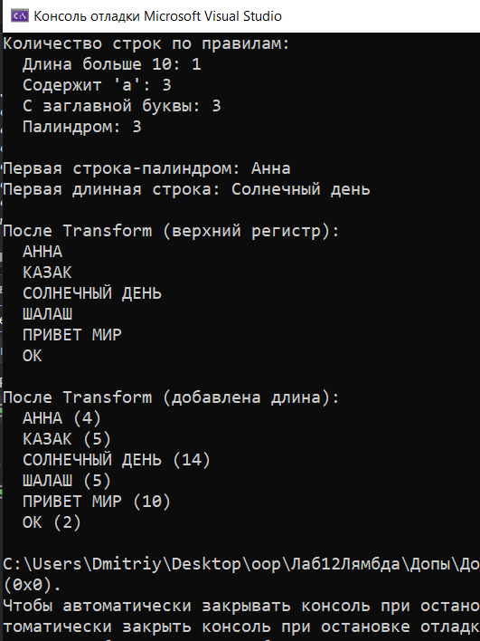

Задача 3. Конвейер обработки данных
Создайте класс Pipeline<T>, который позволяет строить цепочку операций обработки данных с помощью лямбда-выражений. Реализуйте методы: AddStep(Func<T, T> step), Execute(T input), ExecuteAll(T[] inputs), InsertStep(int index, Func<T, T> step), RemoveStep(int index), GetStepCount() и Clear(). Продемонстрируйте работу на примере обработки чисел и строк.
using System;
using System.Collections.Generic;

// Конвейер: список шагов-лямбд, которые выполняются по очереди
internal class Pipeline<T>
{
private List<Func<T, T>> steps = new List<Func<T, T>>();

public void AddStep(Func<T, T> step) => steps.Add(step);

public void InsertStep(int index, Func<T, T> step) => steps.Insert(index, step);

public void RemoveStep(int index) => steps.RemoveAt(index);

public int GetStepCount() => steps.Count;

public void Clear() => steps.Clear();

// Пропускаем значение через все шаги
public T Execute(T input)
{
T value = input;
foreach (Func<T, T> step in steps)
{
value = step(value);
}
return value;
}

// То же для каждого элемента массива
public T[] ExecuteAll(T[] inputs)
{
return Array.ConvertAll(inputs, x => Execute(x));
}
}

internal class Program
{
private static void Main()
{
// ===== Числа =====
Pipeline<int> numbers = new Pipeline<int>();
numbers.AddStep(x => x + 1); // +1
numbers.AddStep(x => x * 2); // *2
numbers.AddStep(x => x * x); // в квадрат

Console.WriteLine($"Шагов: {numbers.GetStepCount()}");
Console.WriteLine($"Execute(3) = {numbers.Execute(3)} // ((3 + 1) * 2)^2");

int[] input = { 0, 1, 2, 3 };
Console.WriteLine($"ExecuteAll({string.Join(", ", input)}) = {string.Join(", ", numbers.ExecuteAll(input))}");

numbers.InsertStep(0, x => -x); // в начало: сменить знак
Console.WriteLine($"\nПосле InsertStep(0, x => -x): Execute(3) = {numbers.Execute(3)} // ((-3 + 1) * 2)^2");

numbers.RemoveStep(3); // убрать возведение в квадрат
Console.WriteLine($"После RemoveStep(3): шагов {numbers.GetStepCount()}, Execute(3) = {numbers.Execute(3)}");

numbers.Clear();
Console.WriteLine($"После Clear: шагов {numbers.GetStepCount()}, Execute(3) = {numbers.Execute(3)}");

// ===== Строки =====
Pipeline<string> text = new Pipeline<string>();
text.AddStep(s => s.Trim());
text.AddStep(s => s.ToLower());
text.AddStep(s => s.Replace(" ", "_"));

string[] names = { " Hello World ", "C Sharp", " Лямбда Выражения" };
Console.WriteLine("\nСтроки:");
foreach (string s in text.ExecuteAll(names))
{
Console.WriteLine($" [{s}]");
}
}
}

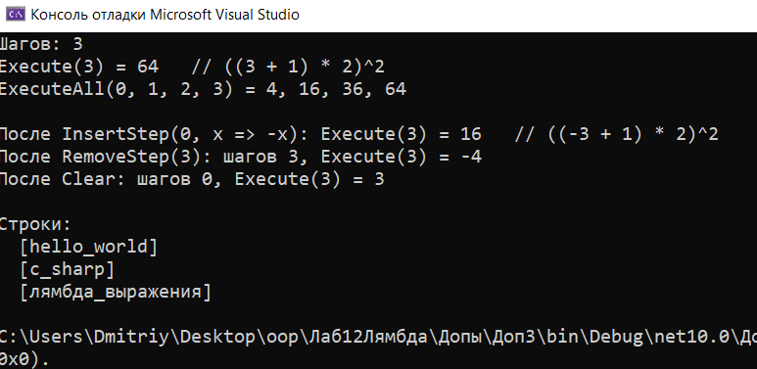

Ответы на вопросы для самоконтроля
1. Что такое лямбда-выражение? Какой оператор используется для его записи?
Лямбда-выражение — анонимная функция, которую можно присвоить делегату или передать в метод как аргумент. Записывается с помощью оператора => («переходит в»): слева параметры, справа выражение или блок операторов, например x => x * x.
2. Какие существуют формы записи лямбда-выражений (с одним параметром, с несколькими, без параметров, с блоком операторов)?
С одним параметром скобки можно не писать: x => x * 2. С несколькими параметрами скобки обязательны: (a, b) => a + b. Без параметров пишутся пустые скобки: () => DateTime.Now. С блоком операторов тело заключается в фигурные скобки, и при необходимости результат возвращается через return: x => { if (x <= 0) return false; ... }.
3. Что такое замыкание (closure) в лямбда-выражениях? Приведите пример.
Замыкание — захват лямбдой переменных из окружающего кода. Лямбда хранит не копию значения, а ссылку на саму переменную, поэтому её изменение влияет на результат: int factor = 10; Func<int, int> f = x => x * factor; factor = 20; f(5) вернёт 100. Замыкания используются в PredicateComposer: новая лямбда захватывает предыдущий предикат prev.
4. Чем отличаются делегаты Action, Func и Predicate? В каких случаях какой делегат использовать?
Action ничего не возвращает — его используют для действий (вывод, запись в лог). Func возвращает значение, тип которого указан последним параметром — для вычислений и преобразований. Predicate<T> принимает один параметр и возвращает bool — для проверки условий, например в Array.FindAll или Array.Exists.
5. Как с помощью лямбда-выражения и метода Array.FindAll отфильтровать массив?
Передать в Array.FindAll массив и лямбду-условие: int[] negatives = Array.FindAll(numbers, x => x < 0);. Метод вернёт новый массив только из тех элементов, для которых лямбда вернула true; исходный массив не изменится.
6. Как с помощью лямбда-выражения и метода Array.ConvertAll преобразовать массив?
Передать в Array.ConvertAll массив и лямбду-преобразование: int[] abs = Array.ConvertAll(negatives, x => Math.Abs(x));. Метод применит лямбду к каждому элементу и вернёт новый массив результатов; тип элементов может меняться, например int → string.
7. Как с помощью лямбда-выражения и метода Array.Sort задать пользовательский порядок сортировки?
Передать в Array.Sort лямбду сравнения двух элементов, которая возвращает отрицательное число, если a должен идти раньше b, ноль, если они равны, и положительное число, если позже. Например, по убыванию: Array.Sort(numbers, (a, b) => b.CompareTo(a));, по модулю: (a, b) => Math.Abs(a).CompareTo(Math.Abs(b)).
8. Для чего используются методы Array.Exists и Array.TrueForAll? В чём их различие?
Оба метода проверяют массив условием и возвращают bool. Array.Exists возвращает true, если условию удовлетворяет хотя бы один элемент («есть ли степени двойки?»). Array.TrueForAll возвращает true, только если условию удовлетворяют все элементы («все ли числа положительные?»).
9. Как с помощью лямбда-выражения найти первый или последний элемент, удовлетворяющий условию?
Методом Array.Find (первый элемент) или Array.FindLast (последний): Array.Find(numbers, x => x % 2 == 0). Если подходящего элемента нет, возвращается значение по умолчанию (0 для int, null для string). Индекс элемента можно получить методами Array.FindIndex и Array.FindLastIndex (−1, если не найден).
10. Можно ли в лямбда-выражении использовать обработку исключений? Если да, то как?
Да, если записать лямбду с блоком операторов и поместить внутрь конструкцию try-catch: Func<string, int> parse = s => { try { return int.Parse(s); } catch (FormatException) { return 0; } };. Исключение, не перехваченное внутри лямбды, передаётся в код, который её вызвал.
11. Какие ограничения есть у лямбда-выражений?
Внутри лямбды нельзя с помощью break, continue или goto выйти за её пределы (например, прервать внешний цикл). Лямбда не может захватывать ref- и out-параметры и in-параметры окружающего метода, а также не может объявить собственные параметры типа (быть обобщённой, как метод Swap<T>). Кроме того, лямбду нельзя использовать без делегата: её тип всегда определяется делегатом, которому она присвоена.
12. В чём преимущества использования лямбда-выражений перед обычными методами?
Краткость — простая операция записывается в одну строку; локальность — логика находится прямо в месте использования, а не в отдельном методе; замыкания — лямбда может использовать локальные переменные без передачи параметрами; удобство при работе с методами Array, List и LINQ, которые принимают делегаты.

